
INSTRUKCJA OBSŁUGI – PL
IN 20817 Wielofunkcyjny stojak z ławką inSPORTline Power Rack PW60
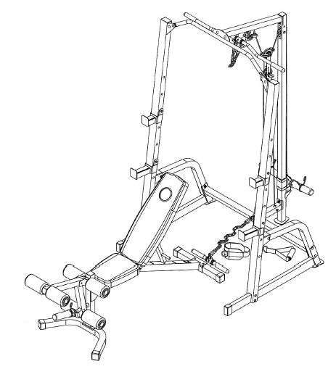
SPIS TREŚCI
INSTRUKCJA BEZPIECZEŃSTWA 3
ETYKIETY OSTRZEGAWCZE 4
LISTA CZĘŚCI – STOJAK 5
ELEMENTY MONTAŻOWE - STOJAK 6
MONTAŻ – STOJAK 8
KROK 1 8
KROK 2 9
KROK 3 10
KROK 4 12
KROK 5 13
SCHEMAT - STOJAK 14
LISTA CZĘŚCI - ŁAWKA 15
ELEMENTY MONTAŻOWE – ŁAWKA 16
MONTAŻ – ŁAWKA 17
KROK 1 17
KROK 2 18
KROK 3 19
KROK 4 20
SCHEMAT - ŁAWKA 21
INSTRUKCJA DOTYCZĄCA ĆWICZEŃ 21
KONSERWACJA 23
OCHRONA ŚRODOWISKA 23
WARUNKI GWARANCJI, ZGŁOSZENIA GWARANCYJNE 23

INSTRUKCJA BEZPIECZEŃSTWA
- Dziękujemy za zakup tego produktu. Proszę uważnie przeczytać instrukcję przed rozpoczęciem montażu i przed użyciem produktu. Zachowaj ten podręcznik na przyszłość. W razie wątpliwości skontaktuj się ze specjalistycznym serwisem.
- Przed zakończeniem montażu sprawdź wszystkie części pod kątem kompletności i integralności. Używaj tylko oryginalnych części zamiennych i akcesoriów. Nie wprowadzaj nieautoryzowanych modyfikacji produktu.
- Montaż może wykonać tylko osoba dorosła. Przed użyciem sprawdź, czy produkt jest prawidłowo złożony i stabilny. Urządzenie musi działać poprawnie, aby uniknąć obrażeń użytkownika. Jeśli urządzenie nie działa prawidłowo, wykazuje oznaki uszkodzenia lub zużycia, natychmiast przestań go używać. Uszkodzone lub zużyte części należy natychmiast wymienić.
- Poproś lekarza o konsultację przed rozpoczęciem programu ćwiczeń.
- Trzymaj urządzenie z dala od dzieci i zwierząt domowych.
- Zawsze wykonuj rozgrzewkę przed rozpoczęciem programu ćwiczeń.
- Przeczytaj i postępuj zgodnie ze wszystkimi instrukcjami i ostrzeżeniami.
- Ustaw urządzenie na płaskiej, czystej i suchej powierzchni. Zachowaj bezpieczną odległość min. 0,6 m od innego obiektu.
- Nie używaj na zewnątrz.
- Nie modyfikuj urządzenia.
- Przed każdym ćwiczeniem sprawdź, czy wszystkie śruby i nakrętki są dokręcone. Nie używaj produktu, jeśli jest uszkodzony.
- Ćwicz rozsądnie i ostrożnie, nie przedłużaj ćwiczeń. Ruchy nie mogą być zbyt zrywne, aby uniknąć obrażeń użytkownika.
- Nie wstrzymuj oddechu podczas ćwiczeń.
- Ćwicz prawidłowo i odpowiednio. Wysokie obciążenia mogą prowadzić do komplikacji zdrowotnych.
- Trzymaj odzież i części ciała z dala od ruchomych części, aby uniknąć obrażeń. Załóż odpowiednią odzież sportową, w tym buty sportowe.
- Zadbaj o swoje zdrowie i początkowo wybierz wolniejsze tempo. To samo jest przydatne po dłuższej przerwie w ćwiczeniach. Z czasem możesz pracować nad bardziej intensywnym tempem.
- Niewłaściwe ćwiczenia lub nieprzestrzeganie zasad bezpieczeństwa mogą spowodować poważne obrażenia ciała lub uszkodzenie sprzętu. W przypadku wątpliwości lub niepewności skontaktuj się ze specjalistycznym serwisem lub sprzedawcą.
- Nigdy nie przekraczaj podanych limitów masy.
- Zwracaj uwagę na sygnały ciała. W przypadku negatywnych reakcji fizycznych natychmiast przerwij ćwiczenia i skontaktuj się z lekarzem.
- Kategoria: H do użytku domowego
- Limit wagi użytkownika: 136 kg
- Limit wagi sztangi: 136 kg
- Limit obciążenia dla nóg: 45,45 kg
- Limit obciążenia górnego wyciągu: 45,45 kg

ETYKIETY OSTRZEGAWCZE
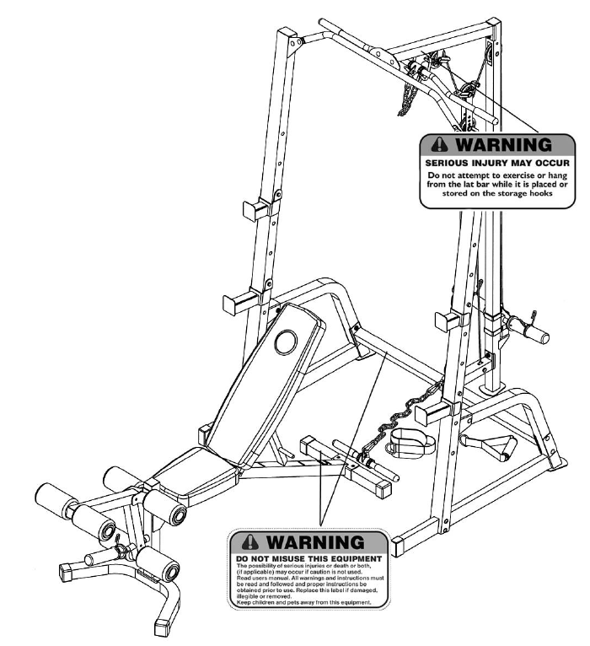
OSTRZEŻENIE: Może dojść do poważnych obrażeń. Nie ćwicz ani nie wieszaj się na drążku, gdy jest przechowywany w hakach do przechowywania.
OSTRZEŻENIE: Nie należy niewłaściwie używać urządzenia. W przypadku niewłaściwego użytkowania urządzenia może dojść do poważnych obrażeń lub śmierci. Przeczytaj uważnie instrukcję. Każdy użytkownik musi przeczytać instrukcję i postępować zgodnie z jej wytycznymi. Wymień naklejkę, jeśli jest uszkodzona. Trzymaj z dala od dzieci i zwierząt.

LISTA CZĘŚCI – STOJAK
Nr | Nazwa | Ilość
1 | Lewa rama | 1
2 | Prawa rama | 1
3 | Rama główna | 2
4 | Rama pomocnicza | 2
5 | Rama dolna | 1
6 | Górny gryf zaczepowy | 1
7 | Lewy zaczep bezpieczeństwa | 1
8 | Prawy zaczep bezpieczeństwa | 1
9 | Lewy zaczep bezpieczeństwa | 1
10 | Prawy zaczep bezpieczeństwa | 1
11 | Dolny słupek koła pasowego | 1
12 | Waga słupka | 1
13 | Górna ramka | 1
14 | Przesuwny uchwyt ciężarka | 1
15 | Tuleja prętowa | 2
16 | Pręt | 1
17 | Pręt | 1
18 | Wspornik 4 ¾ “x 2 | 2
19 | Wspornik 4 3/8 „x 1 ¾” | 1
20 | Wspornik 3 1/8 „x 1 ¾” | 2
21 | Podwójny wspornik koła pasowego | 2
22 | Odbojnik gumowy 1 ½ „x 5 ¾” | 2
23 | Odbojnik gumowy 1 ½ „x 3” | 2
24 | Odbojnik gumowy 2 3/8 „x 2” | 4
25 | Zaślepka 2 ¾ „x ​​2” | 2
26 | Zaślepka 2 ” | 1
27 | Zaślepka kwadratowa 1 ¾ “ | 1
28 | Zaślepka ø1 “ | 2
29 | Zaślepka ø5 / 8 “ | 8
30 | Tuleja 2 „x 1 ¾“ | 2
31 | Zaślepka 1 ½ “ | 1
32 | Zaślepka 2 ¾ „x ​​1 1/8” | 2
33 | Tuleja koła pasowego ø 1 „x ½” | 2
34 | Pierścień z tworzywa sztucznego | 8
35 | Rękaw olimpijski | 2
36 | Uchwyt przewodu | 5
37 | Tuleja ustalająca przewód | 5
38 | Chwyt 6 ” | 4
39 | Uchwyt | 1
40 | Pasek na kostkę | 1
41 | Koło linowe | 5
42 | Przewód 92 “ | 1
43 | Przewód 110 “ | 1
44 | Sworzeń ramy M10 x 2 ¾ “ | 6
45 | Sworzeń ramy M10 x 2 ½ “ | 6
46 | Sworzeń ramy M10 x 1 5/8 “ | 4
47 | Sworzeń ramy M10 x ¾ “ | 2
48 | Śruba imbusowa M10 3 1/8 “ | 4
49 | Śruba imbusowa M10 x 2 ¾ “ | 1
50 | Śruba imbusowa M10 x 2 3/8 ” | 3
51 | Śruba imbusowa M10 x 2 “ | 2
52 | Śruba imbusowa M10 x 1 ¾ “ | 2
53 | Śruba imbusowa M10 x 1 “ | 3
54 | Nit | 8
55 | Podkładka ø3 / 4 “ | 42
56 | Podkładka ø1 ½ „x ø ½” | 1
57 | Nakrętka M10 | 29
58 | Karabińczyk | 4
59 | 10-ogniwowy łańcuch | 1
60 | 15-ogniwowy łańcuch | 1
61 | Klips bezpieczeństwa | 2
62 | Uchwyt ø1 x 6 “ | 2
 | Klucz imbusowy 6 | 1
 | Klucz imbusowy 5 | 1

ELEMENTY MONTAŻOWE - STOJAK
Nr | Nazwa | Rysunek | Ilość
33 | Łożysko ø1x1/2” | 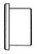 | 2
44 | Sworzeń M10x2 ¾“ | 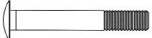 | 6
45 | Sworzeń M10x2 ½ “ | 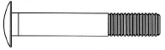 | 6
46 | Sworzeń M10x1 5/8“ | 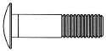 | 4
47 | Sworzeń M10x3/4“ | 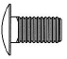 | 2
48 | Śruba imbusowa M10x3 1/8“ | 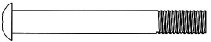 | 4
49 | Śruba imbusowa M10x2 ¾“ | 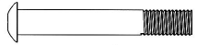 | 1
50 | Śruba imbusowa M10x2 3/8“ | 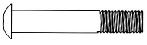 | 3
51 | Śruba imbusowa M10x2“ | 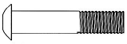 | 2
52 | Śruba imbusowa M10x1 ¾“ | 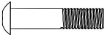 | 2
53 | Śruba imbusowa M10x1“ | 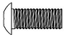 | 3
55 | Podkładka ø3/4” |  | 42
57 | Nakrętka M10 | 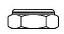 | 29
58 | Karabińczyk | 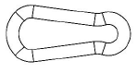 | 4
59 | Łańcuch 10-ogniwowy | 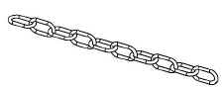 | 1
60 | Łańcuch 15-ogniwowy | 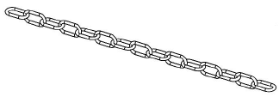 | 1
61 | Zacisk sprężynowy | 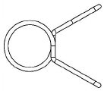 | 2

MONTAŻ – STOJAK
Poproś druga osobę o pomoc.

KROK 1
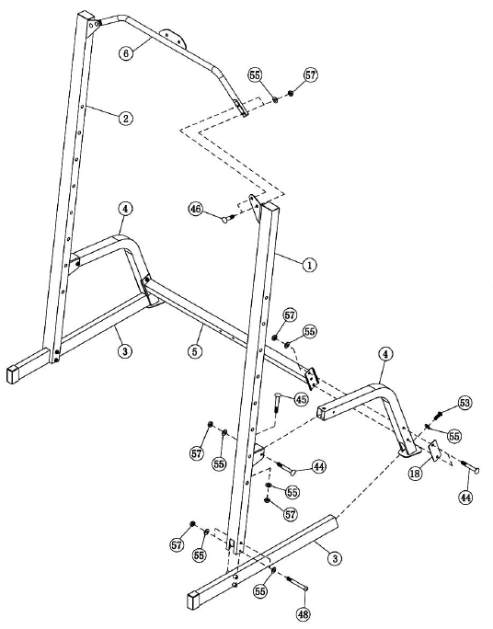
Nie dokręcaj śrub, dopóki nie pojawi się odpowiedni monit.
Przymocuj lewą ramę (1) do podstawy (3) za pomocą śrub (48), podkładek (55) i nakrętek (57).
Przymocuj ramę (4) do podstawy (3) i lewej ramy (1) u góry za pomocą śruby (45), podkładki (55) i nakrętki (57). Z boku połącz ramy za pomocą śruby (44), podkładki (55) i nakrętki (57). Od spodu połącz ramy za pomocą śruby (53) i podkładki (57).
Powtórz dla prawej strony.
Następnie połącz ramy (4) z ramą (5), śrubami (44), wspornikiem (18), podkładkami (55) i nakrętkami (57).
Przymocuj górny pręt (6) do lewej i prawej ramy za pomocą śrub (46), podkładek (55) i nakrętek (57).

KROK 2
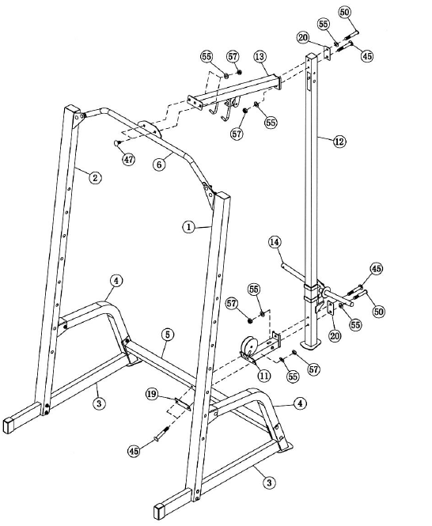
Nie dokręcaj śrub, dopóki nie pojawi się odpowiedni monit.
Przymocuj dolną ramę koła pasowego (11) do ramy (5) za pomocą śrub (45), wspornika (19), podkładki (55) i nakrętki (57).
Przymocuj uchwyty (14) do słupka obciążającego (12). Upewnij się, że trójkąt uchwytu kabla jest skierowany do góry.
Przymocuj płytkę (20) do dolnej części słupka obciążającego i przymocuj słupek obciążający do dolnej ramy za pomocą śruby (45), podkładki (55) i nakrętki (57) na górze słupka. Zabezpiecz dolną część śrubą (50) i podkładką (55).
Połącz górną ramę (13) z ramą (6) za pomocą śruby (47), podkładki (55) i nakrętki (57).
Przymocuj płytkę (20) do górnej części słupka obciążającego i zabezpiecz pręt śrubą (50), podkładką (55) u góry. Zabezpiecz od spodu śrubą (45), podkładką (55) i nakrętką (57)
Teraz dokręć wszystkie śruby z KROKU 1 i KROKU 2.

KROK 3
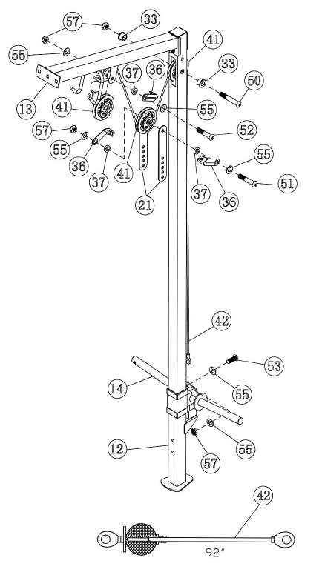
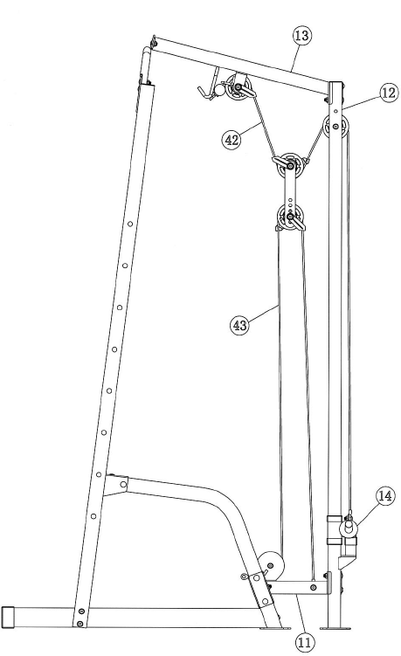
Przeciągnij kabel 92 "(42) pod ramę (13).
Przymocuj koło pasowe (41) za pomocą śruby (52), uchwytu linki (36), uchwytu łożyska (37), dwóch podkładek (55) i nakrętki (57). Upewnij się, że okrągły ogranicznik linki znajduje się pod wspornikiem.
Pociągnij kabel w dół. Zawieś koło pasowe na lince i zamocuj koło pasowe za pomocą dwóch płytek (21). Przymocuj koło pasowe za pomocą górnych otworów w płytach i śruby (51), 2x podkładek (55), 2x uchwytu linki (36), 2x uchwytu łożyska (37) i nakrętki (57).
Przeciągnij kabel przez otwór w słupku obciążającym (12). Zamontuj koło pasowe (41) za pomocą śruby (50), 2 łożysk (33) i nakrętki (57).
Pociągnij kabel w dół, w kierunku trójkątnego uchwytu. Przymocuj linkę do wspornika za pomocą śruby (53), 2x podkładek (55) i nakrętki (57).

KROK 4
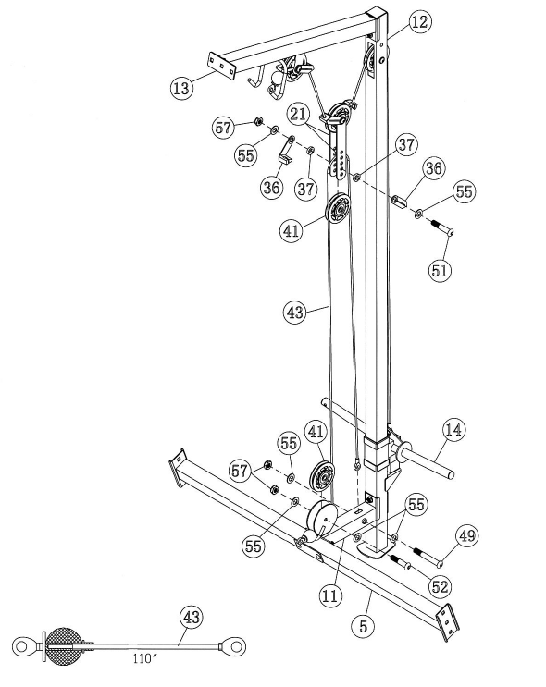
Umieść linkę kulistą w otworze koła pasowego (41) i zabezpiecz koło pasowe śrubą (52), 2x podkładkami (52) i nakrętką (57).
Poprowadź linkę wokół koła pasowego i pociągnij ją dookoła wspornika koła pasowego (21) zamocowanego w KROKU 3. Przymocuj koło pasowe do dolnego otworu wspornika za pomocą śruby (51), 2x podkładek (55), 2x uchwytu linki ( 36), 2x wspornik łożyska (37) i nakrętka (57).
Pociągnij linkę w dół i przymocuj ją do ramy (11) za pomocą śruby (49), podkładki (55) i nakrętki (57).
Naciąg linki można regulować, ustawiając koło pasowe na wsporniku koła pasowego (21). Przesuń w górę, aby zwiększyć napięcie, w dół, aby zmniejszyć.

KROK 5
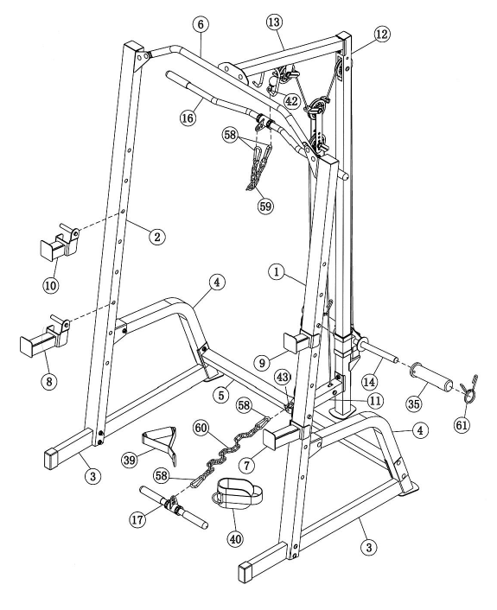
Przymocuj klipsy bezpieczeństwa (7/8) i (9/10) do lewej i prawej ramy (1/2).
Przymocuj 2 tuleje zabezpieczające (35) do drążka (14), a następnie zamocuj blokadę sprężyny (61).
Przymocuj uchwyt (16) do górnej linki (42) za pomocą 2 karabińczyków i 10-ogniwowego łańcucha (59).
Przymocuj uchwyt (17) do dolnej linki (43) za pomocą 2 karabińczyków i łańcucha 15-ogniwowego (60). Możesz także wymienić uchwyt (17) na uchwyt (39) lub (40).

SCHEMAT - STOJAK
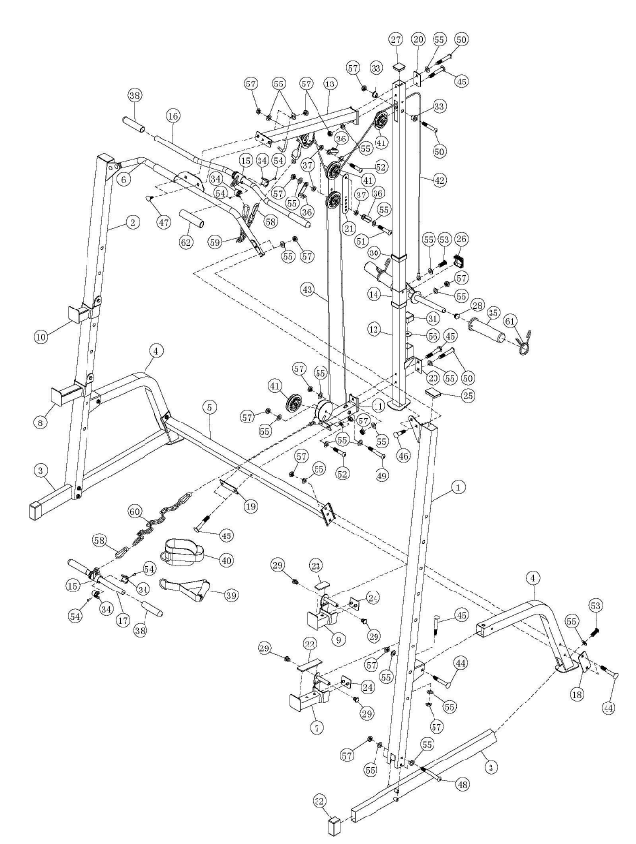

LISTA CZĘŚCI - ŁAWKA
Nr | Nazwa | Ilość
1 | Rama główna | 1
2 | Przedni słupek | 1
3 | Tylny stabilizator | 1
4 | Uchwyt na siedzenie | 2
5 | Trenażer nóg | 1
6 | Uchwyt na obciążenie | 1
7 | Uchwyt oparcia | 2
8 | Rama regulacji nachylenia | 1
9 | Przedni stabilizator | 1
10 | Siedzenie | 1
11 | Oparcie | 1
12 | Zaślepka 5/8 „x 1 1/8” | 4
13 | Piankowy wałek | 3
14 | Wałek z pianki | 6
15 | Tuleja ochronna | 1
16 | Zaślepka wałka z pianki | 6
17 | Zaślepka kwadratowa 2 ” | 4
18 | Zaślepka kwadratowa 1 ¾ “ | 3
19 | Zaślepka kwadratowa 2 ” | 1
20 | Gumowy korek ø1 1/8 ”x 1 1/8” | 1
21 | Zacisk sprężynowy | 1
22 | Zaślepka kwadratowa 1 ” | 2
23 | Uchwyt regulacji nachylenia | 1
24 | Łożysko ø3 / 4 ” | 4
25 | Sworzeń wózka M10x2 ¾ “ | 2
26 | Śruba imbusowa M10x6 7/8 “ | 2
27 | Śruba imbusowa M8x2 ¾ “ | 2
28 | Sworzeń wózka M10x2 1/2 ” | 5
29 | Śruba imbusowa M10x3 “ | 1
30 | Śruba imbusowa M10x2 3/8 ” | 1
31 | Śruba imbusowa M8x1 1/8 “ | 4
32 | Śruba imbusowa M8x1 5/8 “ | 4
33 | Nakrętka M8 | 2
34 | Zaślepka ø1 ” | 1
35 | Podkładka ¾ „ | 15
36 | Podkładka ø5 / 8 ” | 12
37 | Nakrętka M10 | 11
38 | Podkładka ø1x ø3 / 8 ” | 1
 | Klucz imbusowy 6 | 1
 | Klucz imbusowy 5 | 1

ELEMENTY MONTAŻOWE – ŁAWKA
Nr | Nazwa | Rysunek | Ilość
21 | Zacisk sprężynowy | 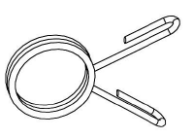 | 1
26 | Śruba imbusowa M10 x 6 7/8“ | 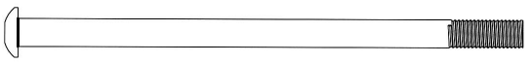 | 2
33 | Nakrętka M8 | 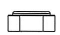 | 2
35 | Podkładka ø3/4” | 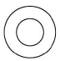 | 15
36 | Podkładka ø5/8” |  | 12
37 | Nakrętka M10 | 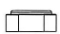 | 11
38 | Podkładka ø1”x ø3/8” | 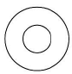 | 1

MONTAŻ – ŁAWKA

KROK 1
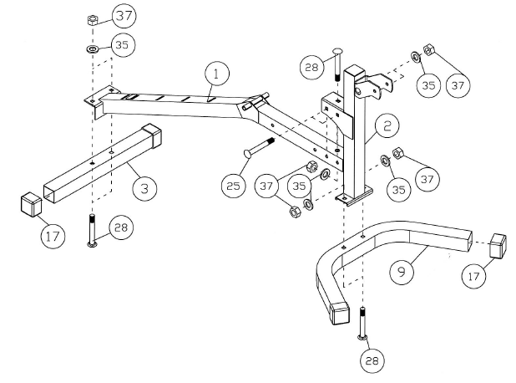
Nie dokręcaj śrub i nakrętek, dopóki nie pojawi się odpowiedni monit.
Przymocuj przedni słupek (2) do przedniego stabilizatora (9) za pomocą śrub (28), podkładek (35) i nakrętek (37).
Przymocuj ramę główną (1) do przedniego słupka (2) za pomocą śrub (25), podkładek (35) i nakrętek (37) z boku. Przymocuj ramy u góry za pomocą śruby (28), podkładki (35) i nakrętki (37).
Przymocuj ramę główną (1) do tylnego stabilizatora (3) za pomocą śrub (28), podkładek (35) i nakrętek (37).
Dokręcić wszystkie śruby i nakrętki.

KROK 2
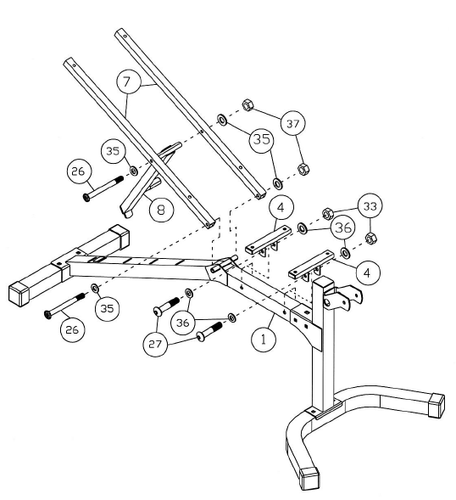
Przymocuj ramę nachylenia (8) między ramą oparcia (7) za pomocą śrub (26), podkładek (35) i nakrętek (37). Nie dokręcaj śrub i nakrętek.
Przymocuj ramę boczną oparcia (7) do czopów ramy głównej (1). Zabezpieczyć śrubą (26), 2 podkładkami (35) i nakrętką (37).
Zabezpiecz wszystkie śruby i nakrętki.
Przymocuj wsporniki siedziska (4) do ramy głównej (1) za pomocą śrub (27), podkładek (36) i nakrętek (33).

KROK 3
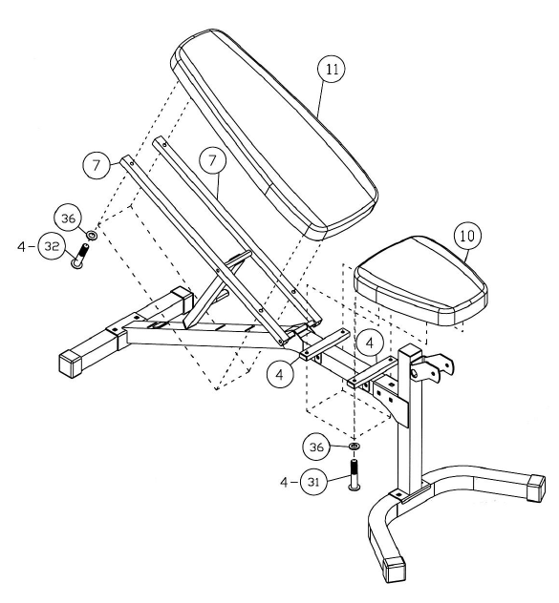
Przymocuj oparcie (11) do ramy oparcia (7) za pomocą śrub (32) i podkładek (36).
Przymocuj siedzisko (10) do wsporników siedziska (4) za pomocą śrub (31) i podkładek (36).

KROK 4
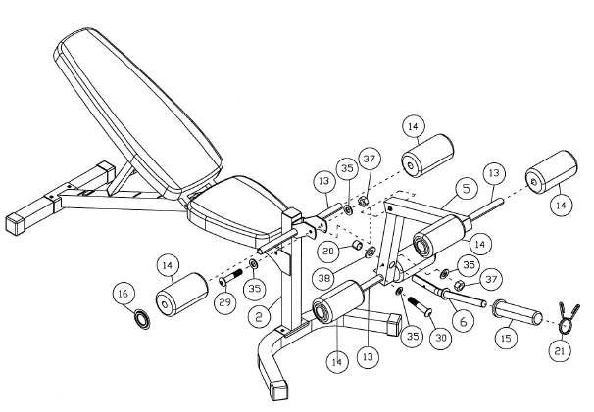
Przymocuj urządzenie do ćwiczeń nóg (5) do przedniego słupka (2) za pomocą śruby (29), podkładki (35) i nakrętki (37).
Przymocuj uchwyt ciężarka (6) do urządzenia do ćwiczeń nóg (5) za pomocą śruby (30), 2 podkładek (35) i nakrętki (37). Następnie przymocuj podkładkę (38) i gumowy korek (20) do uchwytu ciężarka.
Przymocuj wałki z pianki (13) do otworów w przednim filarze i urządzeniu do ćwiczeń nóg. Wsuń wałki piankowe (14) w pręty wałków piankowych. Przymocuj zaślepki (16) do prętów.
Przymocuj tuleję (15) do uchwytu ciężarka. Przymocuj zacisk zabezpieczający (21) do tulei (15).

SCHEMAT - ŁAWKA
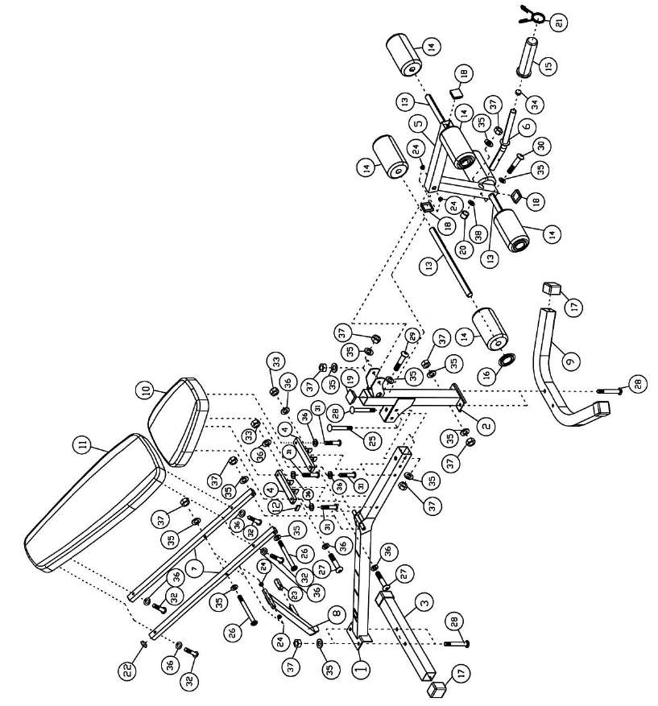

INSTRUKCJA DOTYCZĄCA ĆWICZEŃ
Ćwiczenia są korzystne dla zdrowia, poprawiają kondycję fizyczną, kształtują mięśnie i, w połączeniu ze zrównoważoną kalorycznie dietą, prowadzą do utraty wagi.
1. ROZGRZEWKA
Faza ta służy poprawie krążenia krwi w całym ciele i rozgrzaniu mięśni, aby zmniejszyć ryzyko drgawek i uszkodzenia mięśni. Zalecamy wykonywanie ćwiczeń rozciągających, jak pokazano poniżej. Podczas przeciągania pozostań w pozycji końcowej przez około 30 sekund, nie wykonuj gwałtownych ruchów i nie wibruj.
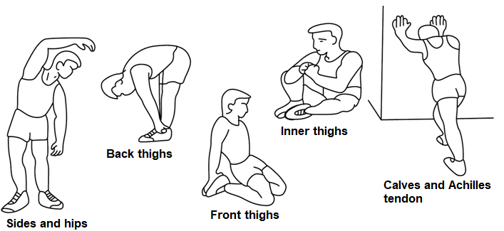
2. ĆWICZENIA
Ta faza jest najbardziej wymagającą fizycznie częścią. Regularne ćwiczenia wzmacniają mięśnie. Możesz samodzielnie określić tempo, ale bardzo ważne jest, aby było ono takie samo podczas całego ćwiczenia. Tętno powinno mieścić się w strefie docelowej (patrz rysunek poniżej).
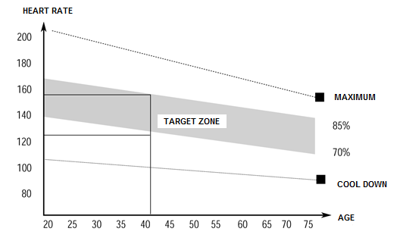
Ta faza powinna trwać co najmniej 12 minut. Większość ludzi ćwiczy przez 15-20 minut.
3. WYCISZENIE (COOLDOWN)
Ta faza służy uspokojeniu układu sercowo-naczyniowego i rozluźnieniu mięśni. Powinno to zająć około 5 minut. Możesz powtórzyć rozgrzewkę lub kontynuować ćwiczenie w wolniejszym tempie. Rozciąganie mięśni po wysiłku jest niezwykle ważne - musisz unikać nagłych ruchów i wibracji.
Dzięki lepszej kondycji możesz wydłużyć i zwiększyć intensywność ćwiczeń. Trenuj regularnie, co najmniej trzy razy w tygodniu.
KSZTAŁTOWANIE MIĘŚNI
Przy kształtowaniu mięśni ważne jest ustawienie dużego obciążenia. Mięśnie będą bardziej obciążone, co może spowodować, że nie będziesz w stanie ćwiczyć tak długo, jak zwykle. Jeśli jednocześnie próbujesz poprawić swoją kondycję, musisz dostosować trening. Ćwicz w zwykły sposób podczas rozgrzewki i końcowych etapów treningu, ale zwiększ opór urządzenia na końcu ćwiczenia. Może być konieczne zwolnienie prędkości, aby utrzymać tętno w docelowym obszarze.
UTRATA WAGI
Liczba spalonych kalorii zależy od długości i intensywności ćwiczenia. Istota jest taka sama jak w ćwiczeniach fitness, ale cel jest inny.

KONSERWACJA
- Po ćwiczeniach zetrzyj pot, aby uniknąć korozji. Wyczyść urządzenie miękką szmatką i łagodnymi detergentami. Nie używaj ściernych środków czyszczących ani rozpuszczalników do plastikowych części.
- W przypadku zwiększonego hałasu maszyny wszystkie śruby i złącza muszą być odpowiednio sprawdzone i dokręcone.
- Produkt musi być umieszczony w czystych, wentylowanych i suchych miejscach.
- Nie wystawiaj urządzenia na bezpośrednie działanie promieni słonecznych.

OCHRONA ŚRODOWISKA
Po upływie okresu użytkowania produktu lub jeśli możliwa naprawa jest nieopłacalna, należy go zutylizować zgodnie z lokalnymi przepisami i w sposób przyjazny dla środowiska w najbliższym złomowisku.
Właściwa utylizacja zapewni ochronę środowiska i źródeł naturalnych. Ponadto możesz pomóc chronić zdrowie ludzkie. Jeśli nie masz pewności co do prawidłowej utylizacji, poproś lokalne władze o uniknięcie naruszenia prawa lub sankcji.
Nie wrzucaj baterii do śmieci domowych, ale przekaż je do punktu recyklingu.

WARUNKI GWARANCJI, ZGŁOSZENIA GWARANCYJNE

Gwarant:
inSPORTline Polska
Ciemiętniki 19, 29-120 Kluczewsko
NIP: 6090063070, REGON: 260656756

Okres gwarancji rozpoczyna się od daty zakupu towaru przez klienta. Gwarancja udzielana jest w trzech wariantach:

- Gwarancja Domowa - Przeznaczona jest dla sprzętu wykorzystywanego do użytku prywatnego, nie komercyjnego przez Kupującego będącego konsumentem. (okres gwarancji: 24 miesiące).

- Gwarancja Pół-komercyjna - Przeznaczona jest dla sprzętu wykorzystywanego w hotelach, spa, szkołach, ośrodkach rehabilitacji, itp. (okres gwarancji: 12 miesięcy).

- Gwarancja Komercyjna - Przeznaczona jest dla sprzętu wykorzystywanego w hotelach, spa, szkołach, ośrodkach rehabilitacji, klubach fitness oraz siłowniach, itp. (okres gwarancji: 12 miesięcy).

Brak informacji o wariancie gwarancji, na dowodzie zakupu (fakturze lub paragonie), domyślnie oznacza Gwarancje Domową.

Gwarancja obejmuje usunięcie usterek, które w sposób dający się udowodnić wynikają z zastosowania wadliwych materiałów lub są wynikiem błędów produkcyjnych.
Gwarancja nie obejmuje czynności związanych z konserwacją, czyszczeniem, regulacją i ze skręcaniem połączeń śrubowych danego przedmiotu, do których to czynności zobowiązany jest Kupujący we własnym zakresie i na własny koszt.

Dowodem udzielenia gwarancji są niniejsze Warunki gwarancji wraz z oświadczeniem Gwaranta zawartym na dowodzie zakupu (fakturze lub paragonie). W celu realizacji uprawnień z gwarancji Kupujący winien okazać warunki gwarancji oraz dowód zakupu (paragon lub fakturę VAT). Gwarancja obowiązuje na terenie Polski.

Uprawnienia z gwarancji nie przysługują w przypadku:

- uszkodzenia mechanicznego, które powstało w transporcie produktu do Kupującego za pomocą firm transportowych. Kupujący jest zobowiązany do sprawdzenia towaru przy dostawie, w celu wykrycia ewentualnych uszkodzeń w transporcie. W przypadku wykrycia takiego uszkodzenia, Kupujący zobowiązany jest niezwłocznie poinformować podmiot sprzedający oraz sporządzić protokół szkody z przewoźnikiem (firmą kurierską/pocztową). W przypadku braku sporządzenia protokołu szkody Gwarant nie ponosi odpowiedzialności za szkody spowodowane przez firmy kurierskie/pocztowe.
- Uszkodzenia i zużycie takich elementów jak: linki, paski, wtyki, gniazdka, przełączniki, przyciski, baterie, przewody, elementy gumowe, pedały, uchwyty z gąbki, kółka, łożyska, tapicerka, rączki itp., chyba że ujawniona w tych elementach wada nie jest skutkiem naturalnego zużycia, a powstała z przyczyny tkwiącej w tym elemencie.
- Drobne, powierzchowne zarysowania, odbarwienia lub spękania powłoki kryjącej.
- Używania przez Kupującego, niezgodnych z instrukcją obsługi sprzętu, środków eksploatacyjnych lub czyszczących.
- Niewłaściwego zabezpieczenie sprzętu przez Kupującego przed działaniem czynników zewnętrznych tj. wilgoci, temperatury, kurzu, itp.
- Niestosowania przez Kupującego wymaganych (zgodnie z instrukcją obsługi) materiałów eksploatacyjnych.
- Przeróbek i zmian konstrukcyjnych, dokonywanych przez Kupującego lub inne osoby nieuprawnione do tego działania przez Gwaranta.
- Normalnego użytkowania (normalne zużycie części eksploatacyjnych).
- Uszkodzenia sprzętu na skutek nieprawidłowego montażu przez Kupującego lub osoby trzecie.

W przypadku zasadności zgłoszenia reklamacyjnego Gwarant zapewnia transport i usługę serwisową przedmiotu gwarancji.

W przypadku braku zasadności zgłoszenia reklamacyjnego Kupujący pokrywa koszty ewentualnego transportu i usługi serwisowej przedmiotu gwarancji.

W przypadku braku zasadności zgłoszenia reklamacyjnego Kupujący będzie mógł odebrać przekazany przedmiot w siedzibie Gwaranta lub zamówić usługę wysyłki danego przedmiotu na własny koszt.

W wyjątkowych przypadkach, aby zdiagnozować usterkę i stwierdzić zasadność zgłoszenia reklamacyjnego Gwarant może zażądać przygotowania sprzętu do odbioru. Odbiór ten może być dokonany przez firmę spedycyjną, wówczas Kupujący zobowiązany jest przygotować towar w sposób bezpieczny do odbioru. Kupujący wyda przedmiot sprzedaży bez zanieczyszczeń, w opakowaniu oryginalnym lub zastępczym pozwalającym na przetransportowanie przedmiotu sprzedaży w stanie bezpiecznym.

Gwarant zobowiązany jest ustosunkować się do zgłoszenia gwarancyjnego w terminie do 14 dni. Naprawa gwarancyjna zostanie wykonana w najkrótszym możliwym terminie. W wyjątkowych przypadkach, gdy naprawa przedmiotu sprzedaży będzie wymagać sprowadzenia niedostępnych w Polsce lub nietypowych części z zagranicy, termin może być wydłużony. Kupujący zostanie poinformowany o takiej sytuacji drogą mailową lub telefonicznie.

Gwarant zobowiązuje się do naprawy uszkodzonego sprzętu w przypadku zasadności zgłoszenia gwarancyjnego. Wymiana towaru na nowy możliwa jest jedynie w przypadku braku możliwości naprawy sprzętu i gdy wada przedmiotu sprzedaży jest istotna. Zwrot kwoty zakupu za sprzęt jest możliwy jedynie w przypadku braku możliwości naprawy i braku możliwości wymiany na nowy oraz gdy wada jest istotna.

Okresowe przeglądy techniczne sprzętu (dotyczy sprzętu przeznaczonego do użytku pół-komercyjnego oraz komercyjnego)

Po upływie 6 i 12 miesięcy obowiązywania gwarancji, Gwarant zaleca przeprowadzenie przeglądu technicznego sprzętu. Wszystkie części, które zostaną wymienione w trakcie okresowego przeglądu technicznego, zostaną użyte przez Gwaranta nieodpłatnie w ramach gwarancji ( poza częściami zużytymi w trakcie normalnego użytkowania). Kupujący zobowiązany jest jedynie do pokrycia kosztów przeglądu technicznego i dojazdu do klienta wg. indywidualnej wyceny.
Wiążącej wyceny dokonuje dział serwisowy Gwaranta.

Zgłoszenia gwarancyjne

W celu zgłoszenia reklamacyjnego należy przesłać FORMULARZ GWARANCYJNY za pomocą strony internetowej Gwaranta www.e-insportline.pl.
Formularz gwarancyjny powinien zawierać takie informacje jak:
Imię i Nazwisko / Numer telefonu / Adres / Dowód zakupu / Nazwa produktu / Opis Wady.

Klient zostanie poinformowany o zakończeniu i wyniku reklamacji przez e-mail lub telefonicznie.


inSPORTline Polska
Ciemiętniki 19, 29-120 Kluczewsko
Telefon: +48 510 275 999
E-mail: biuro@e-insportline.pl
NIP: 6090063070, REGON: 260656756

